一个简单的记账应用

**摘要:**互联网经过几十年的创新与发展，已经进入到了移动互联的繁荣时期，移动支付则是遍布了我们生活的方方面面。抬起手来就付款，扫一扫，货物送到手。消费多了，记清楚每一笔账更利于我们合理分配收支。

根据自己日常的消费习惯，咨询朋友消费方向，收入水平，以及新闻中针对年轻人消费的报道进行综合的分析，制定出记账App的简单思路。即现代化的界面，快速输入。有针对的记录微信，支付宝，以及花呗等的消费信息，推出还款提醒功能。

考虑到App的逻辑性，使用原生开发框架。统一分配界面管理类，工具类，数据类等，使项目结构清晰，便于维护。本应用结合安卓移动存储，git项目管理工具进行开发。重点考虑安卓四种存储方式，比较优缺点，决定采用数据库加本地缓存的方式记录用户账单。首页显示预算金额，让用户做好消费计划，合理安排支出。结合手机中微博，微信等信息流的浏览方式，本应用默认按时间线排序用户账单，增加按分类显示的选择项，两者可相互组合，筛选更细致。

**关键词:** 快速记录 基于关键词的检索 分类 消费提醒 存储结构

**A SIMPLE BOOKKEPING APPLICATION**

**Abstract**：After decades of innovation and development, the Internet has entered the boom period of mobile Internet, and mobile payment is everywhere in our life. Lift up your hand and pay for it. Sweep up and deliver the goods to your hands. Spending more, keeping a clear account of each account is more conducive to our rational distribution of revenue and expenditure.

According to their daily consumption habits, consulting the direction of the friends, the level of income, and the news reports on the consumption of young people in a comprehensive analysis, a simple framework for accounting App. That is, modern interface, fast input, password protection to protect their privacy. A record for WeChat, Alipay, and other flowers chant consumer information, launch alerts repayment.

Considering the logic of App, we use the native development framework. Unified allocation of interface management class, tool class, data class, etc., so that the project structure is clear, easy to maintain. This application is developed with Android mobile storage and git project management tool. Focusing on the four storage methods of Android, the paper compares the advantages and disadvantages, and decides to record users' bills by using database plus local caching. The home page shows the budget amount, so that users can make good consumption plans and arrange expenditures reasonably. Combining the browsing mode of information flow such as micro-blog and WeChat in mobile phone, the application of this application is to order the user's bills according to the time line, and increase the selected items according to the classification. The two can be combined with each other, and the selection is more detailed.

**Key words：**Quick record； based keyword；classification；Consumption reminding；storage structure

目录

2 设计思想及依据 1

2.1 搜索引擎简介 1

2.1.1搜索引擎发展史 1

2.1.2搜索引擎的结构 1

2.2 开发工具 2

2.2.1开发工具简介 2

2.2.2图像间的相似性度量 2

结束语 3

参考文献 4

附录 6

致谢 8

# 1 设计思想及依据

快速发展的社会，快速流动的人口，这是一个以快为主的新时代。人们的日常消费也像高速的小轿车一样，快速增长，所以，本记账App以快速记录为宗旨，给用户提供最快捷的记录方式。用户可以选择快速记录，只存入一句话，亦可以选择详细的输入账目，方便以后查询，更可以快速的删除,修改，符合消费的即时性，瞬时性。

根据安卓手机自带轻量级MySql数据库的特性，我们可以轻易利用MySql进行数据的增删改查，再根据Android系统的缓存来保存一些即时性的数据。这样就保证了账单信息的安全存储。

# 2简单记账APP及开发工具简单介绍

## 2.1 记账简介

### 2.1.1记账发展史

从旧石器时代开始人类就开始做一些简单的记录，在石片，骨片上刻画，后来又衍生出了结绳记事等记录方法，开始了人类记事的时代。后来人们在竹简上书写，进入了记录短期保存的阶段，而纸及印刷的发明，得以让信息的保存时间大幅度提升，直至信息时代人们又能在磁盘上保存账本，凭借一行行代码创造出花样繁多的记账应用，真正进入了信息记录的跨时代发展。截止今时，又出现了区块链这一技术，使得账本可以具有无限增加，加密不易破解，去中心化等等的新特性。纵观人类记录的发展史，就是信息科学的诞生史及发展史。

### 2.1.2简单记账App的结构

账本的服务对象是用户，所以我们的App以用户为中心，为用户提供最大的便捷性。所有的一切由用户来操作，用户创建一个账本，账本包含收入、支出和快速记录，支出和收入提供基础的增加，删除，修改，查询操作，每一个操作的背后则是数据库操作的实现。数据库的结构则是以一库多表的方式创建，通过工具类的创建实现多种操作。如图2.1所示。

图2.1：

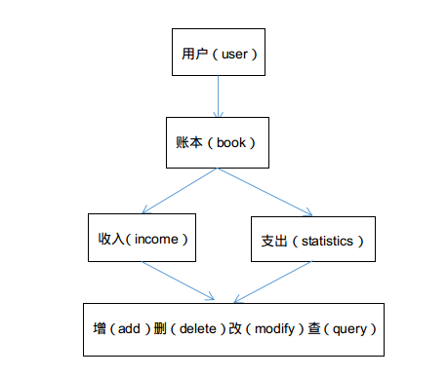



## 2.2 开发工具和开发语言

### 2.2.1开发工具简介

在开发中，我主要使用了AndroidStudio编译器。

AndroidStudio是一个Android集成开发工具，基于IntelliJ IDEA，AndroidStudio提供了集成的Android开发工具用于开发和调试，并且基于Gradle的构建支持，（gradle是一个基于Apache Ant和Apache Maven概念的项目化自动构建工具，支持maven，lvy仓库。）AndroidStudio拥有强大的布局编辑器，可以实时预览UI界面，作为谷歌官方推出的Android开发工具，得到了持续的更新。

### 2.2.2开发语言简介

Kotlin语言是一个用于现代多平台应用的静态编程语言，Kotlin可以编译成Java字节码，也可以编译成JavaScript，且能百分百调用Java代码，与Java互操作。与Java一样，kotlin也可以运行在JVM虚拟机上，实现跨平台，而且Kotlin拥有java所没有的优势。如，空安全，简洁，大大减少用java编写Android应用时的findviewById，更好用的lambda函数，全局可调用的函数，更智能的类型转换，且完全兼容java6。

并且在2017年谷歌宣布Kotlin成为Android的官方开发语言。

3 UI设计

# 4 数据库设计

## 4.1安卓数据库简介

Android内置了Sqlite。Sqlite是一款轻量型的关系型数据库，运算速度快，占用资源少，并且内置在移动设备中，不占用系统资源，大小一般在几百K左右。并且Sqlite数据库中的所有信息都储存在一个文件夹中，保证了安全性。

## 4.2数据库结构

考虑到安卓内置轻量级数据库，且提供了封装好的数据库操作Api，所以我们动手自己封装一个数据库。创建DbHelper类继承自SqLiteOPenHelper，在这里进行统一的数据库创建，表的创建，数据库的操作类再另行封装。所以，创建一个和应用名一样命名的数据库(think.db)，再数据库里创建四个表，分别是收入表（income）、支出表（expend）、快速记录表（quick）、提醒表（remind），各表均设置为_id自增长，以此来辨别每条数据。数据库结构如下图4.2.1所示

图4.2.1：

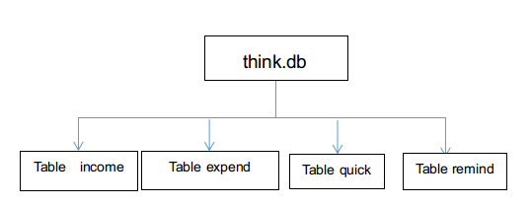

各表下分别建立相应的字段，收入表创建字段：incomeType（收入类型）、incomeAmount（收入金额）、incomeDate（收入日期）、incomeNote（收入备注）。支出表创建字段：expendType（支出类型）、expendAmount（支出金额）、expendDate（支出日期）、expendNote（支出备注）。快速记录表创建一个字段content（记录内容）。提醒表创建字段：title（提醒内容）、date（提醒日期）。

收入表图如下图4.2.2 支出表如下图4.2.3

快速记录表如下图4.2.4 提醒表如下图4.2.5

图4.2.2：

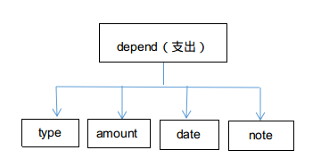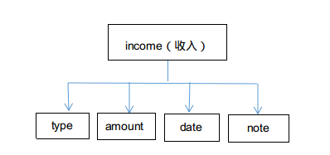图4.2.3：

图4.2.4：

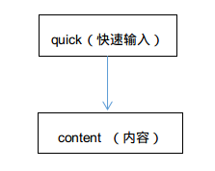

图4.2.5：

## 提醒字段

## 4.3数据库操作详解

### 4.3.1 数据库创建

创建SqHelper类继承自SqliteOpenHelper，重写onCreate和onUpgdate方法。onCreate方法用于创建数据库，onUpgrade则是升级数据库。在onCreate方法中用db.execSQL方法创建数据库表，如创建收入表则用如下Sql语句：

db!!.execSQL("CREATE TABLE expend (_id INTEGER PRIMARY KEY AUTOINCREMENT, expendType TEXT, expendAmount TEXT, expendDate TEXT, expendNote TEXT);")

其中TABLE后是表名，_id INTEGER PRIMARY KEY AUTOINCREMENT则表示INTEGER类型的主键_id自动增长，后面则是表中的字段，TEXT表示该字段的类型为TEXT